2021学年第二学期适应性练习九年级数学测试试卷
一、选择题：（本大题共6题，每题4分，满分24分）
1. 下列各式中，计算结果正确是（ ）
A. B. C. D.
【答案】D
【解析】
【分析】把分数指数幂转化成开平方可解决A选项；负整数指数幂遵循“底倒，指反”的原则可解决B选项；利用任何数的1次方都等于它本身，可解决C选项；利用任何一个不为零的数的0次幂都等于1，可解决D选项．
【详解】解：A、，故选项错误，不符合题意；
B、，故选项错误，不符合题意；
C、，故选项错误，不符合题意；
D、，故选项正确，符合题意．
故选：D．
【点睛】本题考查了幂的运算，正确运用运算法则是解决本题的关键．
2. 如果把二次三项式分解因式得，那么常数的值是（ ）
A. 3 B. -3 C. 2 D. -2
【答案】B
【解析】
【分析】将因式分解的结果用多项式乘法的展开，其结果与二次三项式比较即可求解．
【详解】解：∵
∴
故
故选B
【点睛】本题考查了因式分解，多项式的乘法运算，掌握多项式乘法与因式分解的关系是解题的关键．
3. 关于的一元二次方程（为常数）的根的情况是（ ）
A. 有两个不相等的实数根 B. 有两个相等的实数根
C. 没有实数根 D. 无法确定
【答案】A
【解析】
【分析】根据一元二次方程根的判别式，可判断根的情况．
【详解】解：方程的判别式为，
∴该方程有两个不相等的实数根．
故选：A．
【点睛】本题主要考查一元二次方程根的判别式，掌握根的判别式取值与方程根的情况的关系是解题的关键．
4. 去年冬季，某市连续五日最高气温及中位数、平均数如下表所示（有两个数据被遮盖）.
日期 | 一 | 二 | 三 | 四 | 五 | 中位数 | 平均数
最高气温（℃） | 2 | 1 | -2 | 0 | ■ | ■ | 1
其中，第五日数据与中位数依次是（ ）
A. 4，2 B. 4，1 C. 2，2 D. 2，1
【答案】B
【解析】
【分析】根据已知平均数和前四日的数据，可求出第五日数据，然后将五个数据按顺序排列，中间的数即为中位数．
【详解】因为平均数为1，前四日的数据分别为2，1，-2，0，
设第五日数据x，
则，
解得x=4，
即第五日数据为4，
将五日的数据按从小到大排列为：-2，0，1，2，4，
所以中位数为1，
故选 ：B．
【点睛】本题考查平均数和中位数，熟练掌握平均数的算法和中位数定义是解题的关键．
5. 下列说法中，不正确的是（ ）
A. 周长相等的两个等边三角形一定能够重合 B. 面积相等的两个圆一定能够重合
C. 面积相等的两个正方形一定能够重合 D. 周长相等的两个菱形一定能够重合
【答案】D
【解析】
【分析】利用全等图形的定义，以及等边三角形的性质，圆的性质，正方形的性质，菱形的性质分析选项即可．
【详解】解：由题意可知：
A. 周长相等的两个等边三角形一定能够重合，周长相等说明等边三角形的边长相等，且等边三角形的每一个角都为，故说法正确，不符合题意；
B. 面积相等的两个圆一定能够重合，面积相等说明圆的直径相等，故说法正确，不符合题意；
C. 面积相等的两个正方形一定能够重合，面积相等说明正方形的边长相等，且正方形的每个角都为，故说法正确，不符合题意；
D. 周长相等的两个菱形一定能够重合，周长相等虽然可以说明菱形的边长相等，但是不能保证菱形的每个角对应相等，故说法不正确，符合题意；
故选：D
【点睛】本题考查全等图形的定义，等边三角形的性质，圆的性质，正方形的性质，菱形的性质，解题的关键是掌握性质，并进行分析．
6. 如图，中，，，点是重心，将绕着点按顺时针方向旋转，使点A落在BC延长线上的处，此时点B落在点，点G落在点.联结CG、、、.在旋转过程中，下列说法：①；②与相似；③；④点所经过的路程长是.其中正确的个数是（ ）
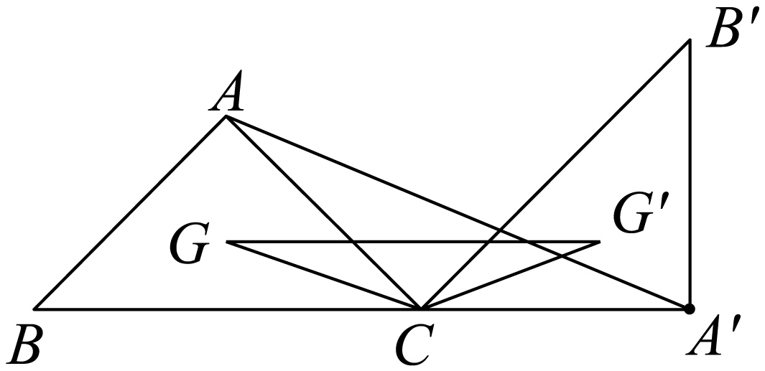
A. 1 B. 2 C. 3 D. 4
【答案】C
【解析】
【分析】根据旋转的性质即判断①，由旋转的性质可得，进而可得，，即可判断②，根据相似三角形的性质可以判断③，根据弧长公式计算即可判断④．
【详解】解：，，
是等腰直角三角形，
，
，
由旋转的性质可得，故①正确；
如图，连接，
，，点是重心，
，
，
由旋转的性质可得，
，
，，
与相似；
故②正确；
，
故③正确，
④点所经过的路程长是，故④错误，
故选C．
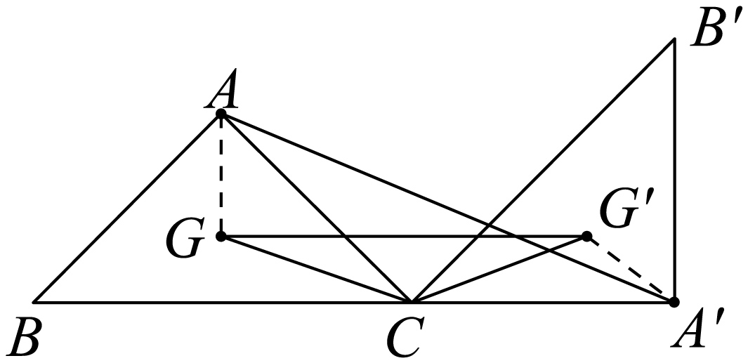
【点睛】本题考查了旋转的的性质，重心的性质，相似三角形的性质与判定，掌握旋转的性质是解题的关键．
二、填空题：（本大题共12题，每题4分，满分48分）
7. 计算：|﹣2|=___．
【答案】2
【解析】
【分析】根据一个正数的绝对值是它本身；一个负数的绝对值是它的相反数；0的绝对值是0，即可求解
【详解】∵﹣2＜0，
∴|﹣2|=2
8. 函数的定义域是_______．
【答案】x≠2
【解析】
【分析】根据分式有意义的条件，即可得出结论．
【详解】解：∵是分式，
∴函数的定义域是x≠2．
故答案为：x≠2．
【点睛】本题主要考查的是分式有意义的条件．
9. 方程的解是________．
【答案】x=1
【解析】
【分析】首先方程两边同时平方，把无理方程化为有理方程，再解方程即可求得
【详解】解：方程两边同时平方，得3x-2=1，
解得x=1，
经检验，x=1是原方程的解，
所以，原方程的解为x=1．
故答案为：x=1．
【点睛】本题考查了无理方程的解法，熟练掌握和运用无理方程的解法是解决本题的关键，注意要检验．
10. 不等式组的解集为________．
【答案】
【解析】
【分析】分别求出每个不等式的解集，然后求出不等式组的解集即可．
【详解】解：
解不等式①得：，
解不等式②得：，
∴不等式组解集为，
故答案为：．
【点睛】本题主要考查了解一元一次不等式组，熟知解一元一次不等式组的方法是解题的关键．
11. 已知正比例函数，当自变量x的值增大时，y的值随之减小，那么k的取值范围是________．
【答案】
【解析】
【分析】根据正比例函数的性质即可解答．
【详解】解：正比例函数，当自变量x的值增大时，y的值随之减小，
．
故答案为：．
【点睛】本题考查了正比例函数的性质，熟练掌握和运用正比例函数的性质是解决本题的关键．
12. 如果点在一次函数（是常数，）的图像上，那么该直线不经过第_____________象限.
【答案】二
【解析】
【分析】将点代入一次函数解析式，即可求得的值，根据即可求解．
【详解】解：∵点在一次函数（是常数，）的图像上，
∴，
解得，
，
该直线不经过第二象限，
故答案为：二
【点睛】本题考查了一次函数的性质，判断一次函数经过的象限，求得得到值是解题的关键．
13. 如果从1，2，3，5，8，13，21，24这8个数中任意选取一个数，那么取到的数恰好是素数的概率是_______．
【答案】
【解析】
【分析】确定出素数有3个，然后根据概率公式列式计算即可得解．
【详解】解：∵1，2，3，5，8，13，21，24这8个数中素数有2，3，5，13这3个，
∴取到的数恰好是素数的概率是．
故答案为：．
【点睛】本题考查了概率公式，用到的知识点为：概率=所求情况数与总情况数之比．
14. 在和中，，，，，，判定这两个三角形是否相似_______．（填“相似”或“不相似”）
【答案】不相似
【解析】
【分析】求出，利用，即可求出两个三角形不相似．
【详解】解：∵，，，
∴，
∵，，，
∴，
∴这两个三角形不相似．
故答案为：不相似
【点睛】本题考查相似三角形的判定，勾股定理，解题的关键是掌握相似三角形的判定定理：两边成比例且夹角相等的两个三角形相似．
15. 如图，在梯形中，，对角线AC、BD相交于点O，点E、F分别是边AB、CD的中点，，设，那么_______．（用含向量的式子表示）
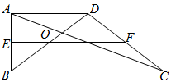
【答案】
【解析】
【分析】根据平行于三角形一边的直线截其它两边（或两边的延长线）所得的对应线段成比例可求出BC，根据中位线的性质即可求出EF．
【详解】∵，AC、BD相交于点O，
∴
∴
∵，
∴，
∴，
∵点E、F分别是梯形腰AB、CD的中点，
∴EF是梯形的中位线，
∴，且，
∴，
故答案为：．
【点睛】本题考查了相似三角形和中位线的性质，熟练掌握知识是解题关键．
16. 如图，已知矩形的边，，现以点A为圆心作圆，如果B、C、D至少有一点在圆内，且至少有一点在圆外，那么半径r的取值范围是_________．
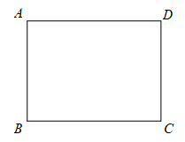
【答案】6<r<10
【解析】
【分析】先求出矩形对角线的长，然后由B、C、D至少有一点在圆内，且至少有一点在圆外，即可确定半径r的取值范围．
【详解】解：连接AC，如图，
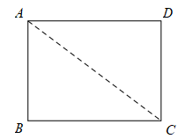
∵，，
由勾股定理可得：，
∵，，AC=10，
又∵B、C、D至少有一点在圆内，且至少有一点在圆外，
∴点B在内，点C在外，
∴6<r<10．
故答案：6<r<10．
【点睛】本题主要考查的是勾股定理、点与圆的位置关系．
17. 如图，已知半圆直径，点C、D三等分半圆弧，那么的面积为________．
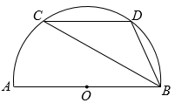
【答案】
【解析】
【分析】连接OC，OD，过点O作OE⊥CD，垂足为点E，点C、D三等分半圆弧，可知是等边三角形，从而可以证得CD∥AB，所以和的面积相等，利用30°所对的直角三角形的性质和勾股定理，即可求得面积．
【详解】解：连接OC，OD，过点O作OE⊥CD，垂足为点E，如图，
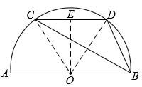
∵点C、D三等分半圆弧，
∴∠COD=∠BOD=60°，
∵OC=OD，
∴是等边三角形，
∴∠CDO=60°，
∴∠CDO=∠BOD，
∴CD∥AB，
∴，
∵OE⊥CD，
∴∠COE=∠COD=30°，
∴，
在中，，
∴．
故答案为：．
【点睛】本题主要考查了弧与圆心角的关系、等边三角形的判定与性质、平行线的判定、30°所对的直角三角形的性质和勾股定理．
18. 如图，，点A在OM上，，点P在ON上，将沿AP翻折，设点O落在点处，如果，那么OP的长为________．
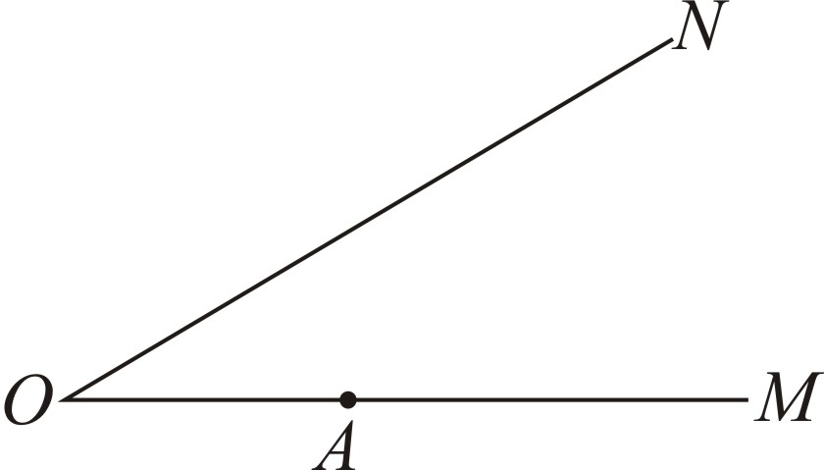
【答案】或
【解析】
【分析】分情况讨论：当在OM上方时，接，延长AP交与点B，求出，设，作交与点C，表示出，在中，由勾股定理可得：，求解即可；当在OM下方时，连接，延长PA交与点B，证明，设，作交与点C，表示出，，在中，由勾股定理可得：，求解即可．
【详解】解：当在OM上方时，连接，延长AP交与点B，如图，
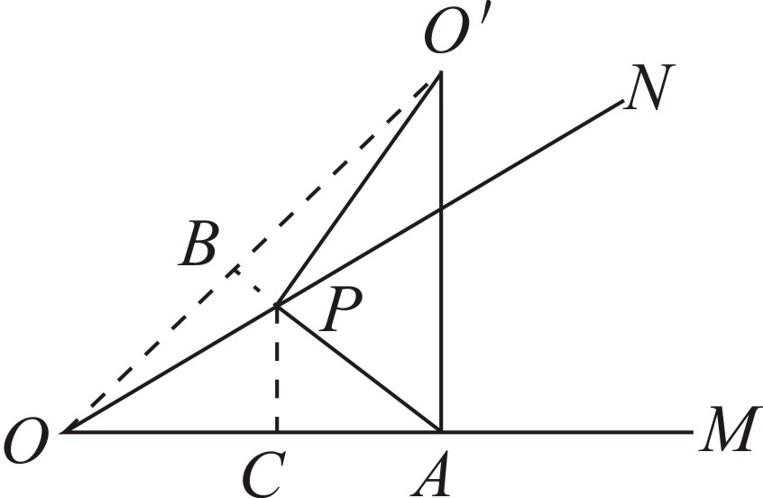
由题意可知：，则，，
∵，
∴为等腰直角三角形，
∵，，
∴，
∵，，
∴，
设，作交与点C，
∵，
∴，
∵，
∴，即，
在中，由勾股定理可得：，
即，整理得：，
解得：，（舍去），
∴；
当在OM下方时，连接，延长PA交与点B，如图，
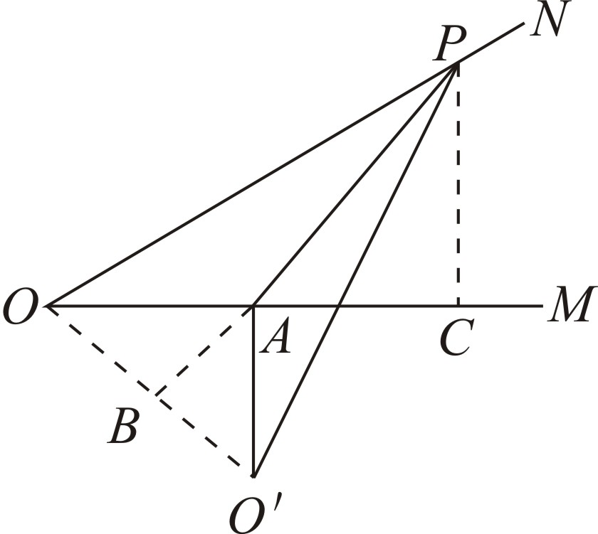
由题意可知：，则，，，
∵，
∴为等腰直角三角形，
∵，，
∴，
∵，
∴，
设，作交与点C，
∵，
∴，
∵，
∴，
∴，即，
在中，由勾股定理可得：，
即，整理得：，
解得：，（舍去），
∴，
综上所述：或．
【点睛】本题考查等腰直角三角形的判定及性质，勾股定理，翻转的性质，所对的直角边等于斜边的一半．解题的关键是对的位置进行分情况讨论：当在OM上方时．当在OM下方时，结合图形进行求解．
三、解答题：（本大题共7题，满分78分）
19. 先化简，再求值：．其中，实数的相反数是它本身．
【答案】，0
【解析】
【分析】先根据分式的混合计算法则化简，然后求出a的值，最后代值计算即可．
【详解】解：
，
∵实数的相反数是它本身，
∴，即，
∴原式．
【点睛】本题主要考查了分式的化简求值，相反数的定义，熟知分式的混合计算法则是解题的关键．
20. 在平面直角坐标系中（如图所示），已知点与点都在双曲线上．
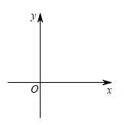
（1）求此双曲线的表达式及点的坐标；
（2）判断的形状，并求的正切值．
【答案】（1），；
（2）直角三角形，．
【解析】
【分析】（1）将A点坐标值代入函数解析式，求出m的值，得到双曲线表达式，再将B点坐标代入表达式求出b即可；
（2）通过A、B坐标点分别求出线段OA、OB、AB，可以发现三条线段满足勾股定理，可证明是直角三角形，再根据正切值定义求解即可．
【小问1详解】
∵点在双曲线上，
∴，得m=2，
∴双曲线表达式为；
∵点在双曲线上，
∴，得b=4，
∴点B的坐标为．
【小问2详解】
∵A、B两点的坐标为、，
∴，
，
，
∴，
∴是直角三角形，，
∴．
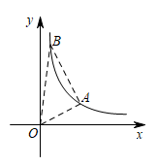
【点睛】本题考查了反比例函数，熟练掌握通过已知坐标点求函数解析式和通过两点坐标求线段长，熟悉勾股定理是解题关键．
21. 如图，已知外接圆的圆心O在高AD上，点E在BC延长线上，．
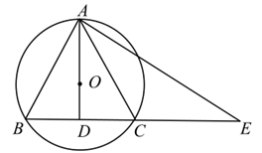
（1）求证：；
（2）当，时，求的长．
【答案】（1）见解析 （2）
【解析】
【分析】（1）先根据题意得到AD垂直平分BC，得到AB=AC，则∠B=∠ACB，再证明EC=AC，得到∠AEC=∠CAE，即可利用三角形外角的性质证明结论；
（2）先求出∠BAO=30°，从而求出∠BOD =60°，然后解直角三角形求出BD，AB的长即可得到答案．
【小问1详解】
解：∵△ABC的外接圆圆心在高AD上，
∴AD垂直平分BC，
∴AB=AC，
∴∠B=∠ACB，
∵EC=AB，
∴EC=AC，
∴∠AEC=∠CAE，
∵∠ACB=∠AEC+∠CAE，
∴∠B=∠AEC+∠CAE=2∠AEC；
【小问2详解】
解：连接OB，
∵，
∴∠BAO=30°，
∵OB=OA，
∴∠OAB=∠OAB=30°，
∴∠BOD=∠OBA+∠OAB=60°，
∴，
∴，
∵AB=AC，AD⊥BC，
∴BD=CD，
∴．
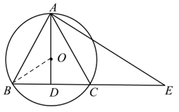
【点睛】本题主要考查了等腰三角形的性质与判定，根据特殊角三角函数值求度数，解直角三角形，三角形外角的性质，线段垂直平分线的性质等等，确定AB=AC是解题的关键．
22. 现有某服装厂接到一批衬衫生产任务，该厂有甲乙两个生产衬衫的车间，甲车间要完成3000件，乙车间要完成2500件．已知甲车间比乙车间每天多生产125件，如果两车间同时开工，且甲车间比乙车间提前2天完成任务，那么甲车间和乙车间分别用了几天完成各自的任务？
【答案】8，10．
【解析】
【分析】设甲车间用了x天完成任务，则乙车间用x+2天完成任务，根据甲比乙每天多生产125件可列方程，解出方程即可．
【详解】解：设甲车间用x天完成任务，则乙车间用（x+2）天完成任务，则可列方程：
，
变形得 ，
整理得：，
解方程得：或（舍去），
经检验x=8是原方程的解，且符合题意，
所以乙车间完成任务用时8+2=10（天），
答：甲车间用8天完成任务，乙车间用10天完成任务．
【点睛】本题考查了分式方程解决实际问题，这里的分式方程是可化为一元二次方程的分式方程，解题关键是找出题中的等量关系列出方程．注意检验．
23. 已知：如图，在四边形ABCD中，点E、F分别是边BC、DC的中点，AE、AF分别交BD于点M、N，且，连接CM、CN．
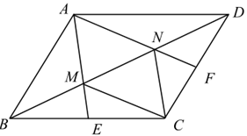
（1）求证：四边形AMCN是平行四边形；
（2）如果，求证：四边形ABCD是菱形．
【答案】（1）见解析 （2）见解析
【解析】
【分析】（1）只需要证明NF是△DCM的中位线，ME是△BCN的中位线，推出，即可证明四边形AMCN是平行四边形；
（2）连接AC交BD于O，只需要证明四边形AMCN是菱形，得到OM=ON，OA=OC，AC⊥MN，从而推出OB=OD，AC⊥BD，即可证明四边形ABCD是菱形．
【小问1详解】
解：∵，
∴M、N分别是BN、DM的中点，
又∵E、F分别是BC，CD的中点，
∴NF是△DCM的中位线，ME是△BCN的中位线，
∴，，
∴，
∴四边形AMCN是平行四边形；
【小问2详解】
解：连接AC交BD于O，
∵四边形AMCN是平行四边形，
∴，
∵，
∴，
∵AE=AF，
∴ME=NF，
∴AM=CN=AN=CM，
∴四边形AMCN是菱形，
∴OM=ON，OA=OC，AC⊥MN，
又∵BM=DN，
∴OB=OD，
又∵AC⊥BD，
∴四边形ABCD是菱形．
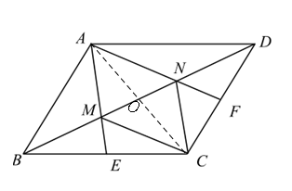
【点睛】本题主要考查了菱形的性质与判定，平行四边形的性质与判定，三角形中位线定理，证明出四边形AMCN是平行四边形是解题的关键．
24. 在平面直角坐标系xOy中，已知点A坐标是（2，4），点B在x轴上，（如图所示），二次函数的图像经过点O、A、B三点，顶点为D．
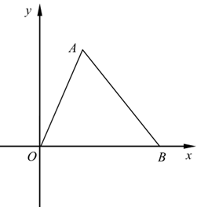
（1）求点B与点D的坐标；
（2）求二次函数图像的对称轴与线段AB的交点E的坐标；
（3）二次函数的图像经过平移后，点A落在原二次函数图像的对称轴上，点D落在线段AB上，求图像平移后得到的二次函数解析式．
【答案】（1）点B坐标为（5，0），点D的坐标为（，）
（2）（，）
（3）
【解析】
【分析】（1）设点B的坐标为（m，0），经过A、B、O三点的二次函数解析式为，先根据OB=AB，利用勾股定理求出点B的坐标，然后用待定系数法求出二次函数解析式即可求出点D的坐标；
（2）先求出直线AB的解析式，再根据（1）所求得到抛物线对称轴，即可求出点E的坐标；
（3）只需要求出平移后的抛物线顶点坐标即可得到答案．
【小问1详解】
解：设点B的坐标为（m，0），经过A、B、O三点的二次函数解析式为，
∵OB=AB，
∴，
∴，
∴点B的坐标为（5，0），
∴，
∴，
∴二次函数解析式为，
∴点D的坐标为（，）；
【小问2详解】
解：设直线AB的解析式为，
∴，
∴，
∴直线AB的解析式为，
∵二次函数解析式为，
∴二次函数的对称轴为直线，
当时，，
∴点E的坐标为（，）；
【小问3详解】
解：∵二次函数的图像经过平移后，点A落在原二次函数图像的对称轴上，
∴点A向右平移了个单位长度；
∴平移后抛物线的顶点的横坐标为，
当时，，
∴平移后的抛物线顶点坐标为（3，），
∴平移后的抛物线解析式为．
【点睛】本题主要考查了勾股定理，一次函数与二次函数综合，待定系数法求函数解析式，二次函数图象的平移等等，熟知二次函数的相关知识是解题的关键．
25. 如图①，已知梯形ABCD中，//，，，，，点P是边AD上的动点，连接BP，作，设射线PF交线段BC于E，交射线DC于F．
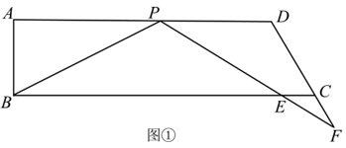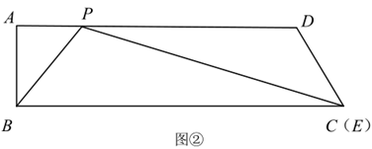
（1）求的度数；
（2）如果射线PF经过点C（即点E、F与点C重合，如图②所示），求AP的长；
（3）设，，求y关于x的函数解析式，并写出定义域．
【答案】（1）
（2）2或5 （3）
【解析】
【分析】(1)过点D作于点H，可得四边形ABHD是矩形，，CH=BC-AD=1，再通过解直角三角形即可求得的度数，据此即可求得；
(2)，过点C作交AD的延长线于点M，可证得四边形ABCM是矩形，，AM=BC=7， 可得MD=BC-AD=1，PM=AM-AP=7-AP，PD=6-AP，，可证得，据此即可求得；
(3)过点P作PM⊥DF，交FD的延长线于点M，根据∠F+∠FPD=60°，∠BPA+∠FPD=60°，得∠F=∠BPA，利用正切函数值相等，建立等式计算即可．
【小问1详解】
解：如图：过点D作于点H，
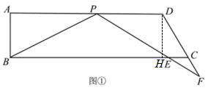
，
梯形ABCD中，//，，
，，
四边形ABHD是矩形，，AD=BH=6，
CH=BC-BH=7-6=1，
在中，，
，CD=2CH=2，
．
【小问2详解】
解：如图：过点C作交AD的延长线于点M，
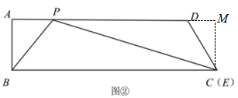
，
梯形ABCD中，//，，
，，，
四边形ABCM是矩形，，AM=BC=7，
DM=BC-AD=7-6=1，
，PM=AM-AP=7-AP，PD=6-AP，
，
又，
，
，得，
得，
得，
解得或．
【小问3详解】
过点P作PM⊥DF，交FD的延长线于点M，
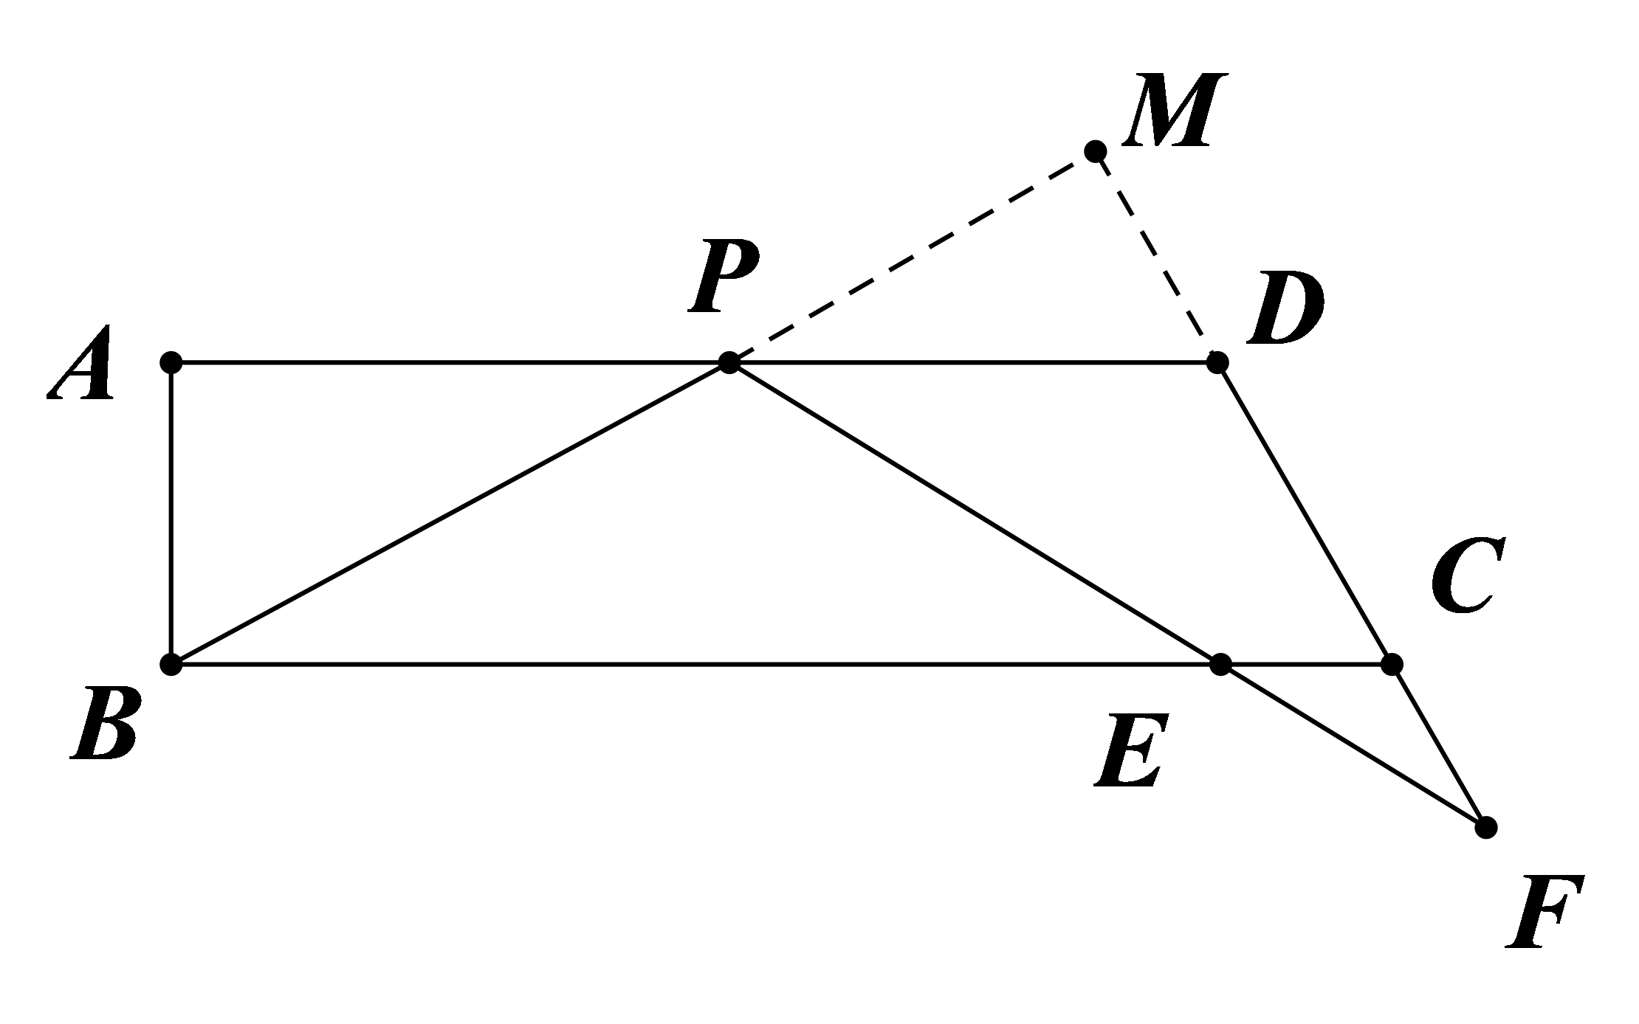
根据（1）得∠ADC=∠BPF=120°，AP=x，DF=y，PD=6-x，
∴∠F+∠FPD=60°，∠BPA+∠FPD=60°，∠PDM=60°，
∴∠F=∠BPA，MD=PDcos60°=，MP=PDsin60°=，FM=，
∴tan∠F=tan∠BPA，
∴，
∴，
∴．
【点睛】本题考查了勾股定理，特殊角的三角函数值，三角函数的应用，三角形相似的判定和应用，熟练掌握三角形相似的判定，活用三角函数及其特殊角的函数值是解题的关键．



